

类别 | 内容
关键词 | HT-WMODEM 连接 设置
摘要 | HT-WMODEM GSM无线无线调制解调器使用说明

福建省泉州恒通数码有限公司

修订历史

版本 | 日期 | 原因
Version 1.0 | 2013.03.25 | 初稿制定

免责声明

版权所有 不得翻印 2013年 恒通数码

感谢您购买和使用本公司产品，我们将竭诚为您提供最优质服务。
本产品所有部分，包括配件与软件等,其所有权都属恒通公司(以下简称恒通)所有,未经恒通许可,不得仿制、拷贝、摘抄或转译。

本用户手册没有任何形式的担保、立场表达或其他暗示。若有任何因本用户手册或其所提到的产品的所有信息所引起直接或间接的数据流失、利益损失或事业终止，恒通不对其承担任何责任。除此之外，本用户手册所提到的产品规格及信息只供参考，内容亦会随时升级更新，恕不另行通知。本手册的所有部分，包括硬件及软件，若有任何错误，恒通没有义务为其承担任何责任。

用户手册中所涉及的产品名称仅做识别之用，而这些名称可能是属于其他公司的注册商标或版权。
本产品的名称与版权都会印在主板上，主板软硬件随时会升级，详细说明请到恒通主页www.fjhtc.com浏览，或直接与恒通公司联系。

地址：福建省泉州市鲤城区温陵南路新城大厦1栋7层
电话：0595-22206602 22206603 22206605
技术热线:0595-22207000
传真：0595-22206605-299
销售部：sales@fjhtc.com market@fjhtc.com
技术部：support@fjhtc.com
客户服务部：server@fjithc.com
URL：http://www.fjhtc.com

目 录
第一章 产品简介 4
1.1 概述 4
1.2 功能特点 4
第二章 硬件连接 5
2.1 HT-WMODEM GSM无线无线调制解调器结构图 5
2.2 HT-WMODEM GSM无线无线调制解调器接口说明 5
第三章 服务器独立安装设备设置 6
3.1 HT-SES安防设备监控中心服务器设置 6
3.1.1 系统设置 6
3.1.2 报警输出设置 6
3.1.3 GSM测试 7
3.2 HT-RMS远程地图监控系统服务器设置 8
3.2.1 中心设置 8
3.2.2 其他设置2 8
3.2.3 报警输出 9
3.3 HT-DVR2000-RVSC视频监控服务器设置 10
3.3.1 选项设置 10
3.3.2 报警手机 11
第四章 代理服务器转发设置 12
4.1 概述 12
4.2 HT-SES安防设备监控中心服务器设置 12
4.2.1 系统设置 12
4.2.2 报警输出设置 12
4.2.3 GSM测试 13
4.3 HT-RMS远程地图监控系统服务器设置 14
4.3.1 其他设置2 14
4.3.2 报警输出 14
4.4 恒通数据转发代理服务器设置 15
4.4.1 系统设置 15
4.4.2 添加短息设备 16
4.4.3 输出方案设置 16
第五章 附录 18
5.1 主要技术参数 18
5.2 产品问题报告表 18
5.3 产品返修程序 19

第一章 产品简介

1.1 概述
HT-WMODEM GSM无线无线调制解调器RS232接口连接监控中心报警或地图软件服务器的RS232接口，通过设置，在接收报警或相关信息时通过GSM服务商向预设的号码发送短信。
本公司研发的RVSC综合监控服务器、HT-RMS远程地图监控系统服务器、HT-SES安防设备监控系统服务器等均可通过RS232单独连接HT-WMODEM GSM无线无线调制解调器发送短信。但因监控中心一般都为多台服务器运行，所以一个监控中心只需安装一台HT-WMODEM GSM无线无线调制解调器。无线调制解调器连接在一台服务器上，服务器安装“恒通代理转发服务器”软件。通过设置，这些报警服务器的短信都将通过网络发送到安装“恒通代理转发服务器”的服务器上由器转发。

1.2 功能特点
- RS232连接GSM无线无线调制解调器发送短信
- 报警服务器独立安装GSM无线无线调制解调器发送短信
- 一台服务器安装代理转发软件，通过网络转发多台报警服务器短信信息
- 无线调制解调器睡眠状态指示
- 无线调制解调器无网络连接或无卡状态指示
- 无线调制解调器注册上网指示
- 无线调制解调器发送信息指示
- 报警服务器独立设置GSM无线无线调制解调器发送短信
- 报警服务器设置网络发送短信信息，转发服务器设置GSM无线无线调制解调器信息

第二章 硬件连接

2.1 HT-WMODEM GSM无线无线调制解调器结构图
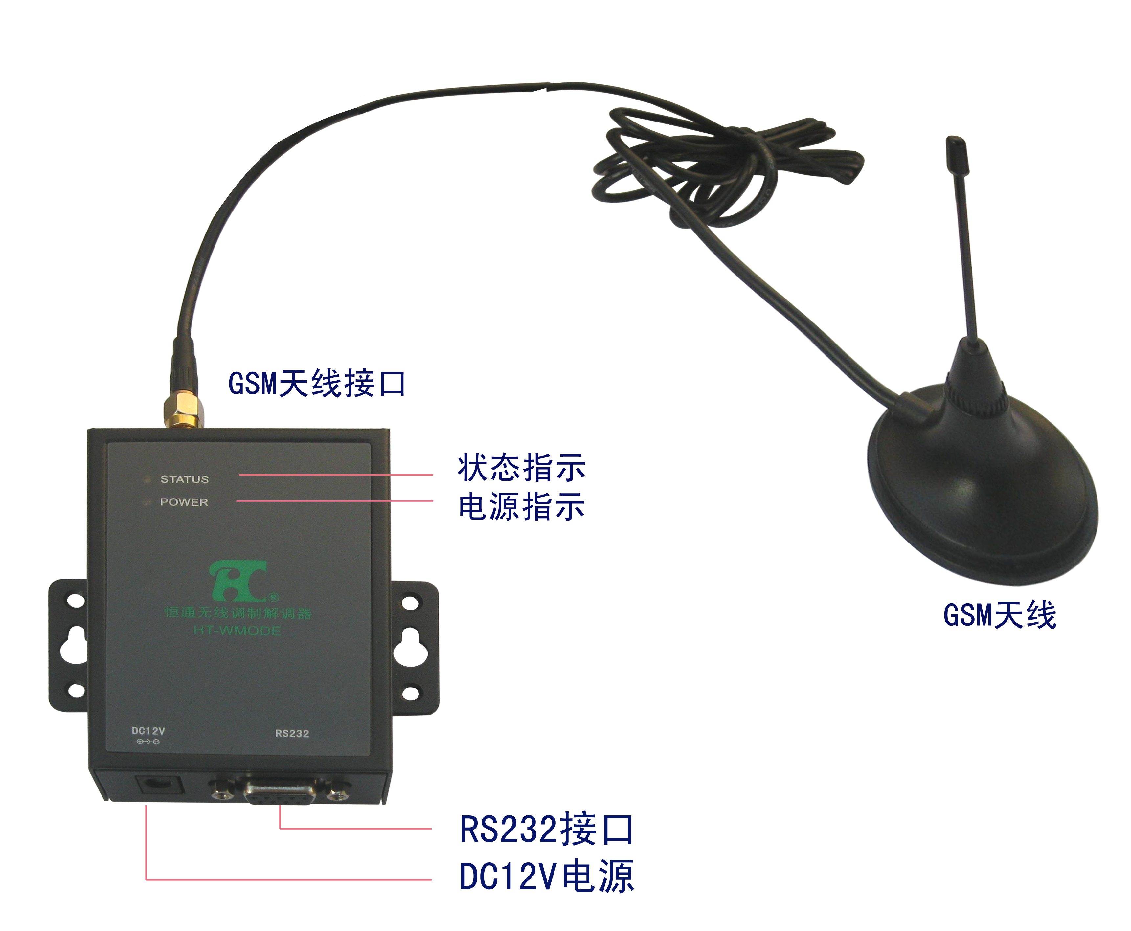

2.2 HT-WMODEM GSM无线无线调制解调器接口说明
- GSM天线接口：连接GSM天线，连接GSM服务发射信息
- RS232接口：连接服务器RS232串行口
- DC12V电源接口：接入DC12V电源，提供设备工作电源
- 电源指示：电源正常时，指示灯亮
- 状态指示：指示设备工作状态如下：
1、睡眠模式：指示灯不亮
2、无网络连接或无SIM卡：指示灯每秒亮0.1秒
3、已注册上2G网络：指示灯每3秒亮0.1秒
4、发送信息：指示灯每0.125秒亮0.1秒

第三章 服务器独立安装设备设置

3.1 HT-SES安防设备监控中心服务器设置

3.1.1 系统设置
- 本地设置：在软件“系统管理”的“系统设置”中选择“转发设置”，进入界面如图，进行“短信输出本地设置”，注意通讯口的选择不与其他设备冲突，短信中心号码要加国家代码，即“86”（例中号码为福建泉州短信中心号码）。
- 短信输出：选择本地方式，并启用
- 中心服务器串口连接HT-WMODEM无线无线调制解调器，进行报警输出设置后，报警时系统将发出短信。
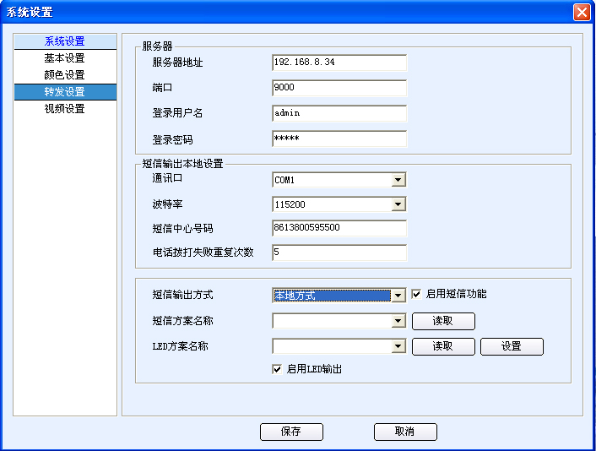
监控中心服务器的串口连接HT-WMODEM GSM无线无线调制解调器，报警时自动拨出报警输出中设置的号码直接向监控本地单位负责人报警。

3.1.2 报警输出设置
在软件“设备管理”中选择“报警输出”并进行以下设置：
- 选择用户及设备列表中的监控点
- 设置电话拨打模式
- 在分组中选择“电话号码管理”中设置的用户名称，电话号码自动显示
- 选择报警输出和报警恢复时通知方式为短信通知。
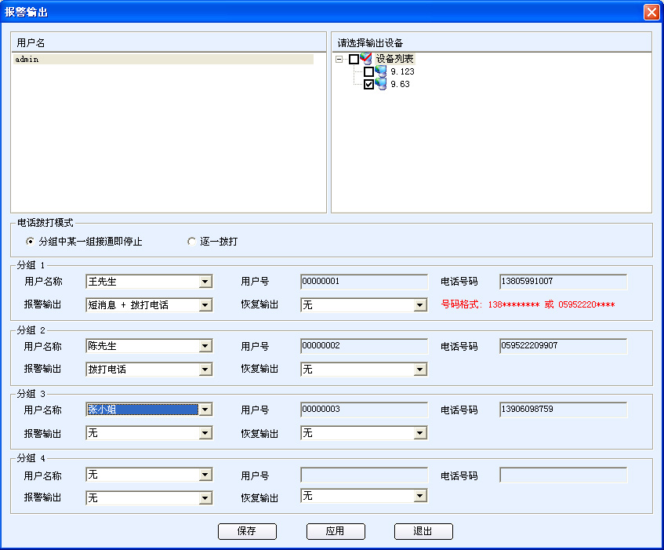

3.1.3 GSM测试
在监控中心服务器串口安装完GSM拨号设备，及设置电话号码后可在软件“设备管理”中选择“GSM测试”，测试设备的工作情况。
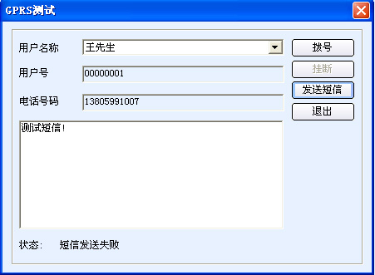

3.2 HT-RMS远程地图监控系统服务器设置

3.2.1 中心设置
在“系统设置”中选择“中心设置”，进入“中心设置”界面如图，在“手机短消息”中选择COM口，波特率，输入SMS中心号码并启用报警短消息服务功能。注意通讯口的选择不与其他设备冲突，短信中心号码要加国家代码，即“86”（例中号码为福建泉州短信中心号码）。
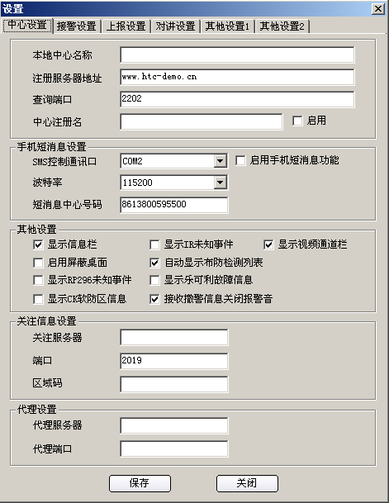

3.2.2 其他设置2
在“系统设置”中选择“其他设置2”，进入“其他设置2”界面如图，短信方式选择“本地方式”。
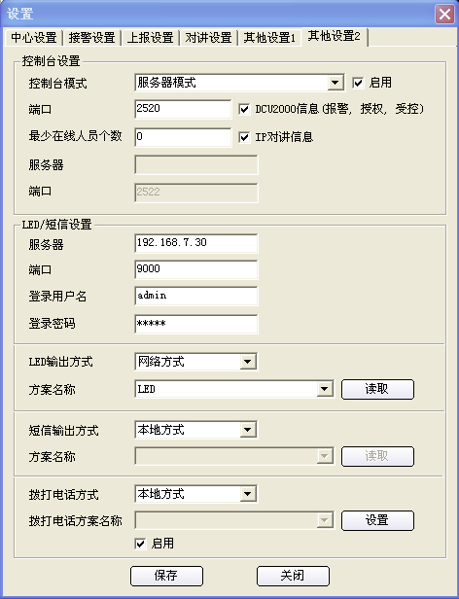
图2.37：其他设置2

3.2.3 报警输出
在“报警模块----CK网络模块”中选择“报警输出”，进入界面如图，输入手机号码。当短信设置选择“本地连接”时，在串口连接安装无线调制解调器，报警时信息自动群发至手机。
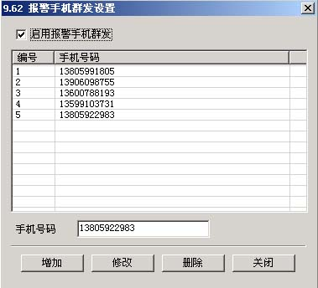

3.3 HT-DVR2000-RVSC视频监控服务器设置

3.3.1 选项设置
点击控制面板“选项设置”按钮，弹出“选项设置”对话框如图。
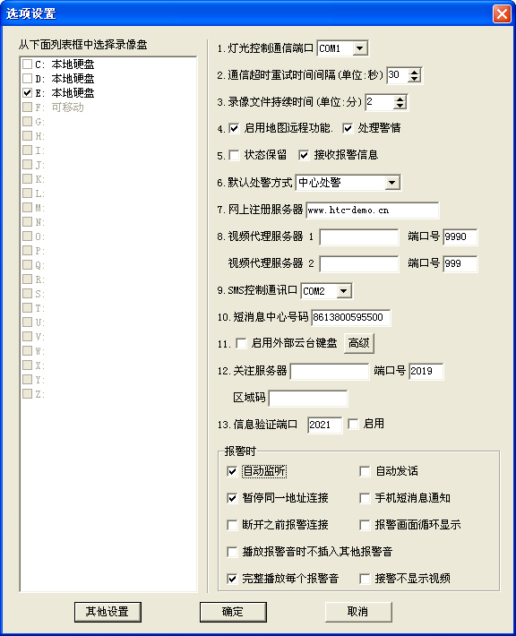
在 “9、SMS控制通讯口”中选择连接GSM设备的COM口，并按如下步骤进行：
- COM口连接HT-WMODEM无线无线调制解调器
- 插入SIM卡，并打开设备电源
- 运行HT-DVR2000-RVSC监控系统并选择连接GSM设备的COM口，注意不与灯光控制冲突
- 在“10、短消息中心号码“中输入短信中心号码，号码前应有国家代码，如8613800595500,86为中国代码，余为泉州短消息中心号码。
- 启用“手机短消息通知”

3.3.2 报警手机
如已安装GSM设备并在“选项”设置中启用“报警时手机短消息通知”、选择COM、输入短消息中心号码、在控制面板选择“报警手机”输入接收手机号码如图。
在视频服务器列表中选择服务器，点击手机号码列表空白处输入手机号码，报警时自动群发手机短信息通知。
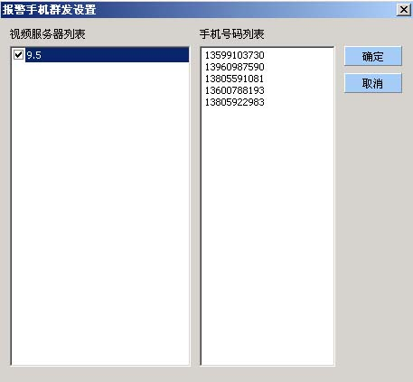

第四章 代理服务器转发设置

4.1 概述
在多服务器的大平台系统中只要选择一台服务器，安装安装“恒通代理转发服务器”软件并连接一台HT-WMODEM GSM无线无线调制解调器。通过设置，这些报警服务器的短信都将通过网络发送到安装“恒通代理转发服务器”的服务器上通过无线调制解调器转发。

4.2 HT-SES安防设备监控中心服务器设置

4.2.1 系统设置
- 服务器设置：在软件“系统管理”的“系统设置”中选择“转发设置”，进入界面如图，进行转发服务器设置。设置服务器的IP地址、端口和登录用户名、密码。
- 短信输出：选择网络方式，并启用
- 短信方案名称：选择“短信方案”
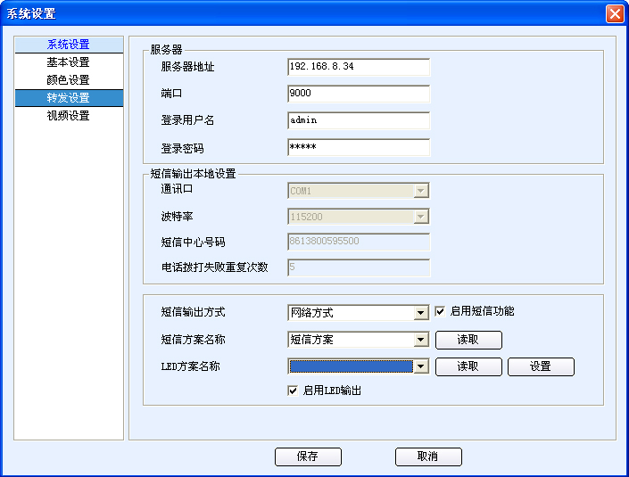

4.2.2 报警输出设置
在软件“设备管理”中选择“报警输出”并进行以下设置：
- 选择用户及设备列表中的监控点
- 设置电话拨打模式
- 在分组中选择“电话号码管理”中设置的用户名称，电话号码自动显示
- 选择报警输出和报警恢复时通知方式为短信通知。

4.2.3 GSM测试
在监控中心服务器串口安装完GSM拨号设备，及设置电话号码后可在软件“设备管理”中选择“GSM测试”，测试设备的工作情况。

4.3 HT-RMS远程地图监控系统服务器设置

4.3.1 其他设置2
在“系统设置”中选择“其他设置2”，进入“其他设置2”界面如图，进行如下设置：
- 在“LED/短信设置”中进行转接服务器的网络参数和用户名、密码设置。
- 短信输出方式选择“网络方式”。
- 方案名称：点“读取”，连接转接服务器，读取方案，并选择“短信方案”
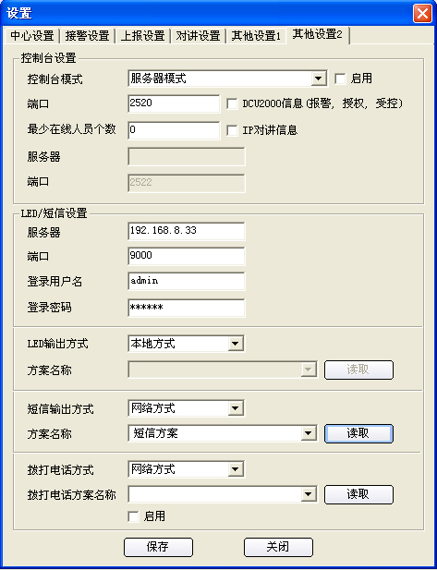

4.3.2 报警输出
在“报警模块----CK网络模块”中选择“报警输出”，进入界面如图，输入手机号码。当短信设置选择“本地连接”时，在串口连接安装无线调制解调器，报警时信息自动群发至手机。

恒通数据转发代理服务器设置

4.4.1 系统设置
连接安装HT-WMODEM GSM无线无线调制解调器后，打开恒通数据转发代理服务器软件，双击“TestS”执行文件，进入界面如图。
输入监听端口号，登录服务器的用户名和密码，进行系统设置。
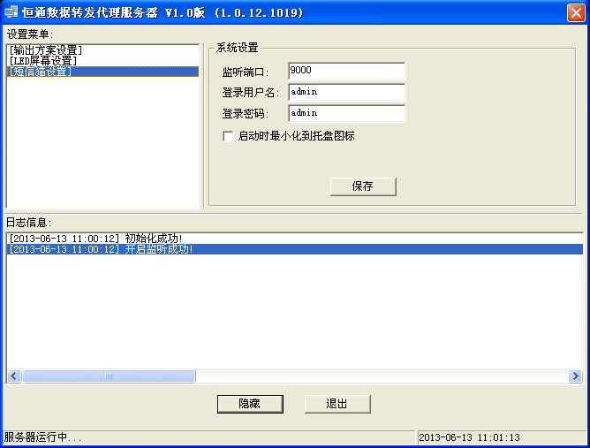

添加短息设备
在“设置菜单”中点“无线调制解调器设置”，进入界面如图，进行无线调制解调器设置。
- 输入设备名称，选择设备类型，输入当地短信中心号码（如86为国家代码，余为泉州地区短信中心号码）。
- 选择访问“串口”方式
- 选择串口，注意不与其他设备冲突，进行其他相关设置
- 点“添加”，添加短信设备
- 在“已添加短信设备”栏中选择设备名称可显示设备状态。
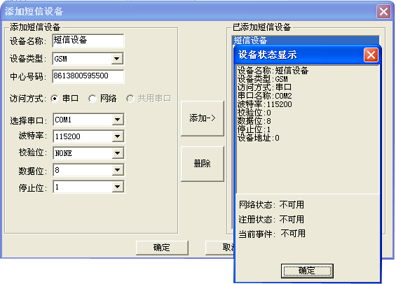

输出方案设置
在主界面的“设置菜单”中点“输出方案设置”，进入界面如图，进行输出方案设置。
- 输入方案名称
- 点“添加名称”，方案列表显示方案名称
- 选择设备大类型
- 点“添加到方案”将输出设备添加到方案中
- 点“确定”完成设置
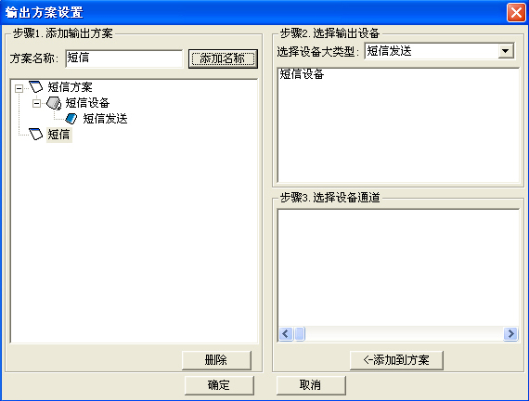

第五章 附录

5.1 主要技术参数
序号 | 项目 | 主要技术参数
1 | 说明书版本 | HT-WMODEM V1.0
2 | 软件版本 | HT-SES V1.0.13.0111,HT-RMS V3.2.4 130320,HT-DVR200-RVSC V3.1.10.0714, 数据转发代理服务器V1.0 1.0.12.1019
3 | 连接 | 1个RS232串口连接服务器
4 | 短信方式 | 本地或通过网络连接数据转接服务器选择，多服务器共用
5 | 天线 | GSM天线接口连接GSM天线
6 | 指示灯 | 电源指、睡眠、无网络连接或无SIM卡、注册上网、发送信息指
7 | 电源 | 1个电源接口，DC12V输入
8 | 产品尺寸 | 90×65×22mm
9 | 温度 | 0℃——55℃
10 | 湿度 | 5%——95%

5.2 产品问题报告表
客户名称：
公司名称：
地址：
联系电话： | 传真：
Email： | 购买日期：
分销商：
产品名称： | S/N：
问题描述：（请尽量详细描述所发生的问题，并把你所见的所有错误信息详细列出）

5.3 产品返修程序
1、联系客户服务部，报告故障现象，寻求技术支持。
2、确定产品故障后填写“问题报告表”，并尽量详细说明返修原因及故障现象，以减少维修时间。
3、小心包装好，并发送到维修部，另附上问题报告表。

